День №1. 09.05.2022. «Изучение техники безопасности и нормативных документов.»
Техника безопасности при работе в патологоанатомическом бюро:
1. Общие требования:
1.1. К самостоятельной работе в патологоанатомических отделениях и моргах допускаются лица, не моложе 18 лет, имеющие медицинское образование, прошедшие специальную подготовку по охране труда, медкомиссию и инструктаж на рабочем месте, имеющие удостоверение на право выполнения данного вида работ, имеющие 1 группу по электробезопасности.
1.2. Персонал, работающий в отделениях должен соблюдать правила внутреннего трудового распорядка, правила пожарной безопасности и настоящую инструкцию.
1.3. При эксплуатации отделений моргов персонал должен использовать санитарно-гигиеническую одежду, санитарную обувь, предохранительные приспособления, мыло, полотенце.
1.4. О каждом несчастном случае, связанным с производством, пострадавший или очевидцев, обязаны немедленно известить руководителя отделения и провести расследование данного несчастного случая.
2.Требования безопасности перед началом работы:
2.1.Включить вентиляцию.
2.2. Надеть положенную санитарную одежду, при необходимости другие СИЗ. При работе в секционной и при вырезке биопсий должен иметь другой халат, который снимается по окончании работы. Вырезка биопсийного и секционного материала должна производиться в фартуке и резиновых перчатках.
2.3. Вся санитарная одежда и обувь, используемая при проведении вскрытия трупов, должна храниться в отдельном шкафу в предсекционной или секционной.
3.Требования безопасности во время работы:
3.1. Вскрытие трупов умерших от особо опасных инфекций производиться в отдельном изолированном помещении с автономной вентиляцией.
3.2. Вырезка биопсийного и секционного материала должна проводиться в специальной комнате, оборудованной вытяжным шкафом, либо при отсутствии таковой –в предсекционной. Для вырезки должен иметься специальный стол с покрытием из нержавеющей стали, мрамора или толстого стекла и специальный набор инструментов только для этих целей.
3.3. Фиксация материала должна проводиться в вытяжном шкафу, а хранение его –в специальной фиксационной комнате, оборудованной эффективной вентиляцией.
3.4. Оставшийся после вырезки материал в качестве архива должен храниться в 10% растворе формалина в хорошо закрытой маркированной посуде. Архивные материалы, срок хранения которых истек, после вырезки хранятся в специальной посуде или подлежат захоронению.
3.5. Работу с ядовитыми веществами следует проводить в резиновых перчатках, защитных очках, при необходимости в противогазе. Наполнение сосудов ядовитыми веществами, концентрированными кислотами и щелочами следует проводить сифоном или специальными пипетками с резиновой грушей.
4.Требования безопасности по окончании работ:
4.1. После окончания работы следует тщательно вымыть руки, а в соответствующих случаях вычистить зубы и прополоскать рот. Необходимо убрать свои рабочие места, закрыть и поставить в вытяжной шкаф все посуды с летучими и легковоспламеняющимися веществами.
4.2. Инструментарий, перчатки и стол с доской, на которой производится вырезка, после окончания работы должны быть хорошо вымыты водой и обработаны дезинфицирующим раствором.
4.3. При попадании человека под движущиеся элементы аппаратуры или оборудования освободить пострадавшего и оказать первую медицинскую помощь.
Нормативные документы:
1. Приказ МЗ РФ №179 «О правилах проведения патологоанатомических исследованиях»
2. Приказ МЗ РФ №354 «О порядке проведения патологоанатомических вскрытий»
3. Приказ МЗ РФ №352 «О утверждении учетных форм медицинской документации, удостоверяющий случай смерти, и порядка их выдачи»
4. Федеральный закон №323 «О здоровье граждан» ст.62
5. Федеральный закон «О погребенье и похоронном деле».

День №2. 10.05.2022. «Доставка, прием и регистрация биологического материала.»

Прием и регистрация материала:
Доставка биологического материала в патологоанатомическое бюро осуществляется автотранспортом с районных больниц Красноярского края. Вместе с материалом, находящимся в стерильном, одноразовом флаконе, также доставляется бланк-направление, в котором указана информация о пациенте, анамнез, откуда и как взят материал. Сотрудник лаборатории, принимающий материал, должен проверить:
- Правильность оформления направления: в бланке – направлении указываются данные обследуемого (ФИО, возраст, № истории болезни или амбулаторной карты, отделение, диагноз, проведенная терапия);
- Маркировку соскобов и флаконов с материалом (на них должны быть нанесены код или фамилия больного, идентичные коду и фамилии в бланке направления материала для исследования).
- Лаборант должен отметить количество соскобов и фрагментов в бланке – направлении и зарегистрировать получение материала в лабораторном журнале.

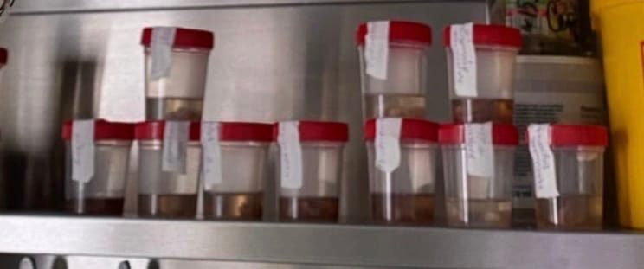
(Рисунок 1. Материал, подлежащий вырезке)
После того, как аутопсийный и биопсионный материл поступил в лабораторию, патологоанатом или врач производит вырезку, а лаборант записывает описание в программе ФОМС (микро/макроописание), после чего, данная информация отправляется на регистратуру и по установке диагноза по исследованию, готова к выдаче результатов.

День №3. 11.05.2022 «Организация рабочего места.»
Рабочий стол лаборанта-гистолога:
При отсутствии специального стола может быть приспособлен любой стол с площадью рабочей поверхности не менее 60 *120 см. Однако участок стола, предназначенный для непосредственной работы по приготовлению препаратов, в любом случае необходимо накрыть стеклом и расположить под ним небольшие (9*12 см) листы белой или черной бумаги. Для того, чтобы удобнее расположить необходимое оборудование, следует иметь двухъярусную полку, для реактивов, растворов и посуды, которая устанавливается либо перед работающим (вдоль заднего края стола), либо сбоку в зависимости от расположения стола относительно источника света.

Необходимая лабораторная посуда:

1) Широкогорлые банки с притертыми пробками различной вместимости от 50 до 200 мл - используют для составления гистологических батарей.
2) Биологические стаканчики - круглые, овальные или четырехугольные (как и высокие бюксы) применяют для проводки гистологических срезов, монтированных на предметных стеклах.
3) Чашки Петри - широкие, плоские стеклянные чашки с крышками -пригодны для различных манипуляций (окраска свободно плавающих и наклеенных на предметные стекла срезов, использование в качестве подставок под бюксы и т.д.).
4) Мерная посуда - цилиндры и мензурки различной емкости (от 10 до 250-500 мл) воронки различных размеров.
5) Химические стаканчики - круглые стеклянные стаканчики без крышек вместимостью 50-100 мл - находят широкое применение при проведении химических реакций, окраски срезов наклеенных на стекла и т.д.
6) Колбы (плоскодонные) вместимостью от 50 до 2 л. Малые колбы применяют для приготовления и хранения растворов различных красителей, большие - под дистиллированную воду и прочие жидкости, расходуемые в больших количествах.
7) Пипетки обычные используют для капания различных жидкостей, градуированные (вместимостью 0,1-100 мл) применяют для отмеривания малых количеств различных жидкостей.
8) Предметные стекла прямоугольные пластины размером 76*25мм толщиной 1 мм. предназначенные для размещения гистологических срезов, расположенных на предметных стеклах. Размеры предметных стекол выбирают в зависимости от площади объекта.

Инструменты:

Инструменты, используемые в гистологической лаборатории: пинцеты, скальпели, кровоостанавливающие зажимы, корцанги, шпатели, препаровальные иглы - прямые и изогнутые, металлические и стеклянные. Стеклянные иглы необходимы при импрегнации серебром, когда металлическими иглами пользоваться нельзя, также необходимо иметь спиртовку, волосяную кисточку для снятия срезов с микротомного ножа, фильтровальную бумагу, иголки, нитки, плотную бумагу для этикетирования материала, лейкопластырь и карандаш по стеклу.
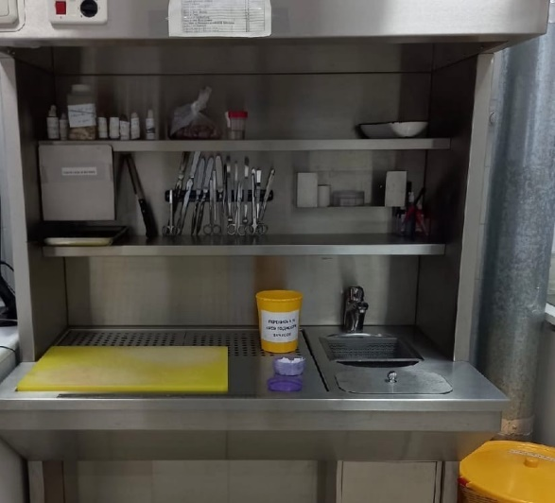
(Рисунок 2. Рабочий стол лаборанта-гистолога.)

День №4. 12.05.2022 «Основные этапы приготовления гистологического препарата.»

Этапы приготовления гистологического препарата:

1. Взятие материала.
Для гистологического исследования берут кусочки органов и тканей величиной не более 1 см³. Материал желательно получать как можно раньше после смерти людей (метод исследования материала трупа человека -аутопсия).
2.Фиксация.
Взятый для гистологического исследования материал сразу же должен подвергаться фиксации. Фиксация - метод обработки ткани с целью закрепления ее прижизненной структуры. Это достигается путем воздействия на ткань специальных растворов (фиксаторов). Наиболее существенным изменением, происходящим в тканях под воздействием фиксатора является процесс свертывания (коагуляции) белков. Количество фиксатора следует брать в 20-100 раз больше объема кусочка фиксируемого материала.
Существуют фиксаторы простые и сложные:
-К простым относятся 10-20% раствор формалина, 96 º спирт, 100 (абсолютный) спирт, 1-2% раствор осмиевой кислоты и др.
-К сложным относятся спирт – формол (спирт 70º - 100 мл. и формалин 2-5 мл.) жидкость Ценкера (сулема – 5 г, сернокислый натрий - 1 г., двухромовокиолый калий - 2,5 г, дистиллированная вода - 100 мл., ледяная уксусная кислота 5 мл.) и др.
Продолжительность фиксации - от нескольких часов до 1 суток и более в зависимости от свойств фиксатора и характера исследуемого материала.
3.Помывка в воде.
После фиксации материал промывают (чаще всего в течение нескольких часов в проточной воде) с тем, чтобы избавить его от избытка фиксатора и различных осадков фиксирующих жидкостей.
Изучить с помощью микроскопа такие фиксированные кусочки органов невозможно, т.к. они не прозрачны. Чтобы кусочек органа можно было микроскопировать, его надо разрезать на очень тонкие пластинки - срезы, толщина которых измеряется в микрометрах. Такие срезы получают с помощью специальных приборов – микротомов. Но для того, чтобы резать на микротоме кусочек ткани, ее надо предварительно уплотнить. Это достигается путем пропитывания застывающими жидкостями - расплавленным парафином. Парафин в воде не растворяется, и поэтому промытый после фиксации кусочек ткани необходимо предварительно обезводить, и только затем пропитывать.
4. Обезвоживание.
Обезвоживание ткани производятся постепенно (чтобы не произошло сморщивания) путем проведения ее через спирты возрастающей крепости: 50º, 60º, 70º, 80º, 90º, 96º, 100º. В каждом спирте кусочки находятся от нескольких часов до 1 суток в зависимости от величины кусочка.
5. Заливка
При заливке кусочки предварительно пропитываются теми жидкостями, которые служат растворителями для парафина, в лаборатории используют ксилол.
При заливке в парафин кусочки из абсолютного спирта
переносятся в смесь абсолютного спирта с хлороформом или ксилолом, взятых поровну, затем чистый ксилол и, наконец, в расплавленный насыщенный раствор парафина в хлороформе, где они находятся в термостате при температуре 37º до 1 суток и более. Дальнейшая заливка проводится в термостате при температуре 54º -56º в трех порциях парафина.
Окончательная заливка проводится в парафин с добавлением воска, который наливают в специальные бумажные коробочки или стеклянные чашки, а затем эти коробочки или чашки после появления на поверхности парафина пленки, погружают в воду.
Происходит полное затвердение парафина. Кусочки с окружающим их парафином извлекают из коробочек и с помощью расплавленного парафина, наклеивают на деревянные кубики, получаются парафиновые блоки.
Уплотнения также можно добиться замораживанием кусочка органа (срочная биопсия).
6. Приготовление срезов.
Срезы с блоков изготовляются на микротоме. Наиболее распространены микротомы санный и замораживающий. В специальных устройствах микротома зажимается парафиновый блок и микротомный нож. Существует механизм, поднимающий объектодержатель с блоком на заданное количество микрометров. Это позволяет при каждом скольжении ножа в плоскости параллельной поверхности блока получать срезы толщиной 5-10 микрометров с парафиновых блоков.
7. Окрашивание.
Изготовленные на микротоме срезы окрашиваются. Перед окраской из парафиновых срезов обязательно удаляют парафин (растворением в ксилоле).
Окрашивание необходимо производить для того, чтобы отчетливо выявить под микроскопом тонкие структуры объекта.
Выявление на срезе гистологических структур основано на неодинаковом их отношении к красителя.
8. Заключение среза.
Окрашенные и промытые в воде срезы во избежание помутнения обезвоживают в спиртах (70º, 96º), просветляют в карбол-ксилоле, ксилоле, а затем на предметное стекло, где находится срез, помещают каплю бальзама и срез накрывают покровным стеклом. Бальзам представляет собой растворенную в ксилоле смолу одного из видов сосны, растущей в Канаде (канадский бальзам), смолу пихты (сибирский бальзам) или специальную синтетическую среду.

День №5. 13.05.2022. «Приготовление срезов.»
Приготовление срезов на микротоме.
Для изготовления срезов из парафиновых блоков обычно используются два типа микротомов - санные и ротационные.
На санном микротоме с ручным приводом невозможно стабильное получение парафиновых срезов тоньше 4 мкм, даже при использовании специального парафина.
Как в санных, так и в ротационных микротомах для изготовления срезов могут быть использованы многоразовые ножи (которые можно точить и править) и специальные одноразовые лезвия. При изготовлении срезов их следует снимать с микротомного ножа при помощи кисточки и препаровальной иглы таким образом, чтобы не коснуться режущей кромки ножа. По окончании работы нож следует тщательно очистить от остатков срезов и кусочков прилипшего парафина при помощи тряпочки, смоченной бензином, петролейным эфиром или ксилолом.

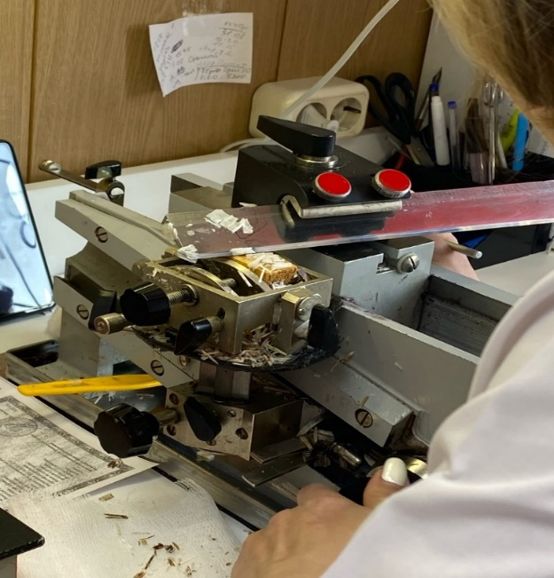
(Рисунок 3. Процесс изготовления парафиновых срезов.)

Срезы с ножа обычно собирают на дистиллированную воду .
При снятии срезов на воду для обеспечения хорошего их расправления воду подогревают до 37°-40°С (так, чтобы срезы расправились без подплавления парафина). Расправленные срезы вылавливают на приготовленные предметные стекла. Можно снимать срезы и на дистиллированную воду, помещенную на предметное стекло (обычно по 2-3 капли воды на стекло). В этом случае расправления срезов добиваются, нагревая стекла с плавающими на воде срезами на нагревательном столике или над пламенем спиртовки.
Перед наклеиванием срезов предметные стекла должны быть подготовлены для того, чтобы в ходе дальнейшей обработки срезы не отклеивались.
Сначала предметные стекла тщательно промывают в теплой мыльной воде, прополаскивают в чистой водопроводной (а лучше дистиллированной) воде и насухо протирают неворсистой тканью (лучше льняной). Такие стекла можно завернуть в чистую бумагу и использовать по мере необходимости. Перед работой необходимое количество предметных стекол погружают в эксикатор (или банку с притертой пробкой) с жидкостью Никифорова (этанол-эфир 1:1) или 96% этанолом. В жидкости Никифорова происходит окончательное обезжиривание стекол.

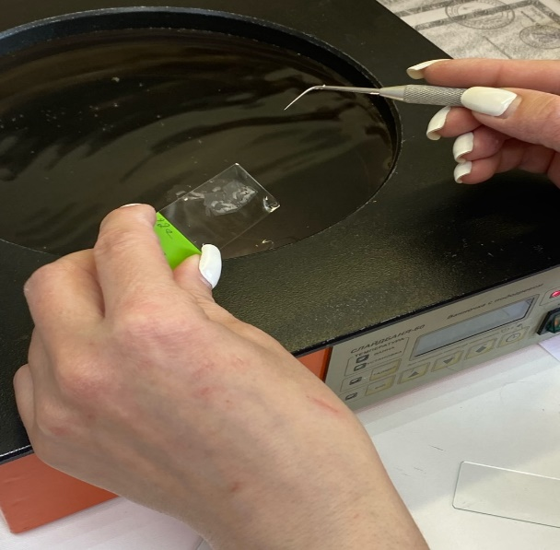
(Рисунок 4. Наклейка срезов.)

День №6. 14.05.2022. «Заливка ткани в целлоидин.»
Техника заливки в целлоидин.
Целлоидин — хорошо растворяющаяся в эфире нитроклетчатка. В гистологической практике применяют 2 %, 4 % и 8 % растворы целлоидина, которые готовят из целлоидиновых пластин или отмытой от эмульсии и высушенной рентгеновской пленки.
Эфир и сухой целлоидин огнеопасны, поэтому при работе с ними необходима осторожность. Обезвоженный материал помещают в смесь 100 % спирта с эфиром (1:1) на 4—6ч, переносят в 2 % раствор целлоидина на 2—3 дня, затем в 4 % и 8 % растворы на 5—7 дней в каждый. Пропитанный кусочек заливают свежим 8 % целлоидином и уплотняют в парах хлороформа (в эксикаторе). Уплотненный таким образом материал заливают 70 % спиртом для хранения. Вырезанные блоки наклеивают густым целлоидином на деревянные колодки на 1 суток перед резкой.
Приготовление целлоидиновых срезов. Блок фиксируют в объектодержателе так, чтобы длинная ось блока располагалась вдоль длинной оси микротома, а поверхность блока горизонтальной. Очень важна правильная установка ножа. Оптимальным углом наклона ножа считается такой, когда плоскость фасетки совпадает с плоскостью среза. На практике угол наклона ножа обычно несколько больше оптимального. Если угол наклона ножа слишком велик, материал будет крошиться, если слишком мал, нож будет 1 – 2 раза проскальзывать над блоком, а потом срезать толстый срез.
Целлоидиновые блоки режут плосковогнутым ножом. При резке целлоидиновых срезов нож устанавливают под углом. Когда нож установлен, к нему осторожно подводят блокодержатель с блоком и одновременно придвигают нож к блоку. Подачу объектодержателя осуществляют с помощью кремальеры, расположенной в основании объектодержателя, либо рукой, толкая санки объектодержателя вдоль наклонных рельсов. Когда блок и нож сближены, проверяют горизонтальность верхней поверхности блока, которая не должна доходить до лезвия ножа на 0,5-1 мм. После этого устанавливают микрометрическую шкалу на получение толстых срезов (30 мкм) и движением салазок ножа начинают подавать блок вверх до тех пор, пока не начинают получаться первые полные срезы, затем микрометрическую шкалу следует установить на необходимую толщину срезов. Толщина целлоидиновых срезов обычно составляет 12-15 мкм.
При резке целлоидиновых срезов поверхность ножа и поверхность блока постоянно смачивают 70% спиртом. Целлоидиновые срезы переносят с ножа в низкий бюкс с 70% спиртом и в дальнейшем окрашивают без наклеивания на предметное стекло, помещая срезы с помощью препаровальной иглы с загнутым концом или стеклянным крючком в соответствующие реактивы.

День №7. 15.05.2022. «Уплотнение и обезвоживание материала.»
Заливка в парафин.
С помощью микроскопа можно изучать только прозрачные срезы, следовательно, они должны быть тонкими (толщиной в сотые или тысячные доли миллиметра). Существуют специальные аппараты — микротомы, позволяющие разрезать материал на пластинки требуемой толщины, но для этого необходимо предварительно кусочек уплотнить. Это делают путем замораживания и резки на замораживающем микротоме или пропитыванием застывающими жидкостями (например, подогретым парафином) и последующей резки на обычном микротоме. После фиксации кусочки промывают, обезвоживают, заливают в парафин и затем режут.

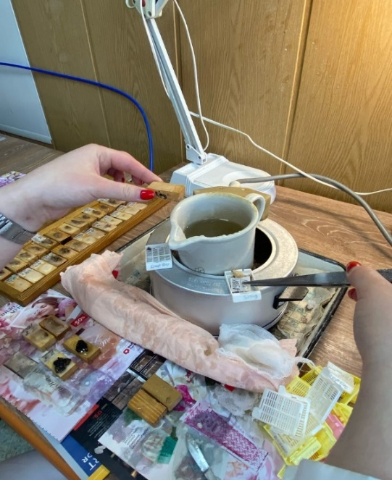
(Рисунок 5. Уплотнение материала парафином)

Промывка позволяет очистить материал от фиксатора. После фиксации в формалине, хромовых и сулемовых жидкостях материал промывают в проточной воде в течение 1—2 суток. После фиксации в смеси с пикриновой кислотой для промывки используют 70% спирт. От качества обезвоживания зависит качество заливки.
Обезвоживание проводят в "батарее" со спиртами, крепость которых постепенно повышается. Обезвоживание ткани производятся постепенно (чтобы не произошло сморщивания) путем проведения ее через спирты возрастающей крепости: 50°, 60*, 70°, 80°, 90°, 96°, 100°: В каждом спирте кусочки находятся от нескольких часов до 1 суток в зависимости от величины кусочка.
Обезвоживание проводят в чисто вымытых и высушенных банках или бутылках с притертыми пробками. Для получения качественных препаратов его необходимо проводить постепенно. Нельзя сразу после промывки водой помещать кусочки в 96% спирт. Если же фиксацию или промывку проводили спиртом, то обезвоживание начинают со спирта более высокой концентрации. Материал последовательно переносят в спирт более крепкий. Время нахождения материала в спиртах зависит от размеров кусочков и характера ткани (1—2 ч для маленьких объектов, 1—2 суток для кусочков толщиной 2 см). Обычно его выдерживают в каждом спирту не менее 24 ч. При переносе кусочков в более крепкий спирт их просушивают фильтровальной бумагой. Спирты быстро загрязняются веществами, которые извлекаются из материала, особенно жиром. Их нужно проверять, смешивая с водой. Если при этом появляется белая густая муть — спирты подлежат замене.

День №8. 16.05.2022. «Фиксация материала.»
Фиксация материала.
Фиксация — метод обработки ткани с целью закрепления ее прижизненной структуры. Это достигается путем воздействия на ткань специальных растворов (фиксаторов). Наиболее существенным изменением, происходящим в тканях под воздействием фиксатора - является процесс свертывания (коагуляции) белков. Количество фиксатора следует брать в 20-100 раз больше объема кусочка фиксируемого материала.
Существуют фиксаторы простые и сложные.
К простым относятся 10-20% раствор формалина, 96° спирт, 100 (абсолютный) спирт, 1-2% раствор осмиевой кислоты и др.
Сложные фиксаторы: спирт - формол (спирт 70° — 100 мл. и формалин 2-5 мл.) жидкость Ценкера (сулема — 5 г, сернокислый натрий — 1 г., двухромовокислый калий - 2,5 г, дистиллированная вода 100 мл., ледяная уксусная кислота 5 мл.) и др.
Продолжительность фиксации — от нескольких часов до 1 суток и более в зависимости от свойств фиксатора и характера исследуемого материала.
Правила работы с фиксаторами
Практически все фиксаторы относятся к токсичным веществам (альдегиды, ацетоны» спирты), некоторые ядовиты (сулема, тетраоксид осмия, метанол), поэтому необходимо соблюдать правила техники безопасности при работе с реактивами, которые используют в гистологической практике. Фиксацию и вырезку материала необходимо производить в вытяжном шкафу. Материал, извлеченный из фиксатора, содержащего формалин, желательно в течение нескольких минут промыть в проточной воде, так как пары формалина оказывают раздражающее действие на слизистые оболочки глаз и органов дыхания.
Промывка.
После фиксации материал промывают (чаще всею в течение нескольких часов в проточной воде) с тем, чтобы избавить его от избытка фиксатора и различных осадков фиксирующих жидкостей. Изучить с помощью микроскопа такие фиксированные кусочки органов невозможно, т.к. они не прозрачны. Чтобы кусочек органа можно было микроскопировать, его надо разрезать на очень тонкие пластинки - срезы, толщина которых измеряется в микрометрах. Такие срезы получают с помощью специальных приборов - микротомов. Но для того, чтобы резать на 11 микротоме кусочек ткани, ее надо предварительно уплотнить. Это достигается путем пропитывания застывающими жидкостями - расплавленным парафином. Парафин в воде не растворяется, и поэтому промытый после фиксации кусочек ткани необходимо предварительно обезводить, и только затем пропитывать.

День №9. 17.05.2022. «Предварительная подготовка парафиновых срезов перед окраской.»
Подготовка срезов к окрашиванию и последующая обработка.
Поскольку большинство красителей не проникают в срезы, пропитанные парафином и являются водо - или спирторастворимыми веществами, парафин перед окраской препаратов должен быть удален. Этого достигают в ходе процедуры депарафинирования и регидратации. В качестве растворителя парафина обычно используют орто – ксилол. Для регидратации применяют спирты (этанол) нисходящей крепости. При постановке иммуноцитохимических реакций некоторые фирмы (например Sigma) в своих протоколах рекомендуют перед депарафинированием прогреть предметные стекла в термостате (56 °С).
Проводить депарафинирование и регидратацию срезов, наливая ксилол и спирт непосредственно на предметное стекло, как это рекомендует Г.А.Меркулов, не следует, чтобы избежать токсического воздействия паров ксилола. Целесообразно использовать высокие цилиндрические стаканчики с притертыми крышками. Для депарафинирования и регидратации достаточно пяти стаканчиков. В первые два наливают орто - ксилол. Затем следуют две порции 96%-го этанола и 80%-го этанол. В каждой порции ксилола предметные стекла следует оставить на 3-5 минут. В спирты стекла следует помещать на 2-3 минуты. При перекладывании стекол следует аккуратно промокать их торцевую часть о фильтровальную бумагу, чтобы не загрязнять последующие растворы. Депарафинировать и регидратировать предметные стекла, сложенные по два (срезами наружу) не следует из-за опасности занесения ксилола, который может остаться между стеклами, в спирты и воду. Из 80%-го спирта предметные стекла переносят в дистиллированную воду на 5 (или более) минут. На этом регидратация срезов завершается и можно приступать к окраске.

День №10. 18.05.2022 «Архивирование материала.»
Сроки и способы хранения аутопсийного и биопсийного материала
Любой биологический материал, будь то аутопсия или биопсия, после проведенных исследований, хранится в архиве на протяжении нескольких лет. Также с материалом хранится и соответствующая документация, а именно направление и результаты исследования.
Аутопси́я - патолого-анатомическая или судебно-медицинская процедура, посмертное вскрытие и исследование тела, в том числе внутренних органов. Обычно производится для того, чтобы установить причину смерти.
Биопсия - метод прижизненных заборов различных клеток и тканей (забор биоптата) из организма пациента для проведения его дальнейшего лабораторного исследования.
Гистологические препараты, относящиеся к онкологическим заболеваниям, диспластическим процессам, инфекционным заболеваниям, иммунопатологическим процессам и прочие, представляющие научно-практический интерес, а также во всех неясных случаях, хранятся постоянно (бессрочно) в специально организованном архиве патологоанатомического отделения (клинико-диагностической лаборатории, центра).
Парафиновые (целлоидиновые) блоки, относящиеся к онкологическим заболеваниям, диспластическим процессам, инфекционным заболеваниям, иммунопатологическим процессам и прочим, представляющим научно-практический интерес, а также во всех неясных случаях, хранятся 10 лет. Уничтожаются без составления акта.
Гистологические препараты, парафиновые (целлоидиновые) блоки и «влажный» архив (в 5-10% формалине) биопсийного материала при травмах органов и тканей хранятся 3 года. Уничтожаются с составлением акта за подписью заведующего и старшего лаборанта патологоанатомического отделения или клинико-диагностической лаборатории (центра).
Все прочие гистологические препараты и парафиновые (целлоидиновые) блоки хранятся 1 год. Уничтожаются без составления акта.
«Влажный» архив (в 5-10% формалине) хранится 1 год в специально выделенной таре (банки, баки с плотно закрывающимися крышками). Уничтожается без составления акта. По распоряжению заведующего отделением (лаборатории) может быть уничтожен сразу после установления диагноза (кроме онкологических и инфекционных заболеваний, случаев с неясным диагнозом).
Уничтожение (утилизация) биоматериалов – «влажного» архива, кусочков ткани после переплавки блоков и др., осуществляется в соответствии с действующими нормативными и распорядительными документами о порядке утилизации биологических отходов.
Выдача гистологических препаратов и парафиновых блоков материала патологоанатомических вскрытий производится только по письменным запросам и только медицинских организаций, правоохранительных органов. Выдача производится лаборантом-гистологом или медицинским регистратором, после обязательного просмотра выдаваемых гистологических препаратов врачом-патологоанатомом и регистрации в валовом журнале вскрытий или в специальном журнале: даты выдачи материала; числа выданных гистологических препаратов и блоков; запроса (остается в патологоанатомической организации или подразделении). Получатель (нарочный от организации) расписывается в этом журнале о получении материала.

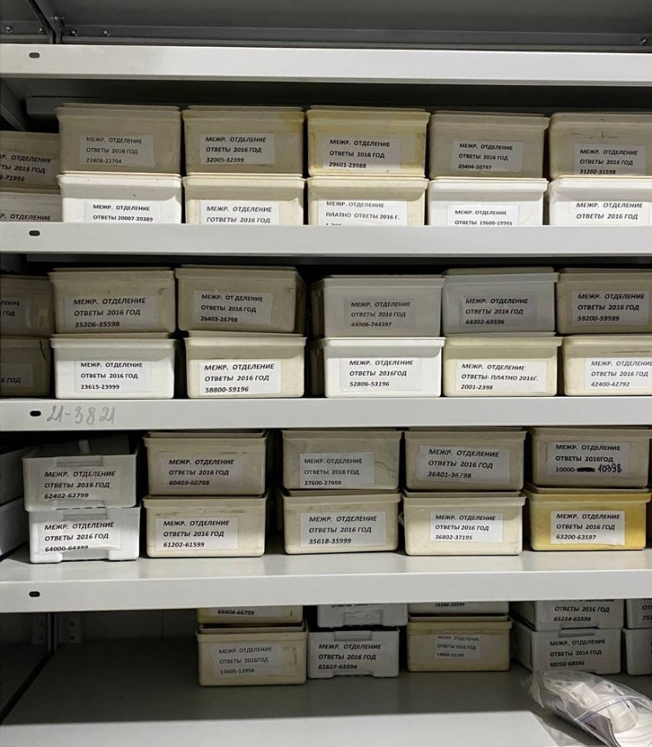
(Рисунок 6. Архив цитологического препарата.)

День №11 19.05.2022. «Закрашивание окрашенного среза в бальзам.»
Заключение гистологических срезов
Заключение гистологических срезов производят с целью получения из них пригодных для микроскопирования и хранения препаратов. Для этой цели чаще всего используют канадский бальзам, разведенный в ксилоле. Кусочки канадского бальзама заливают ксилолом и ставят в термостат. Ксилол добавляют в таком количестве, чтобы бальзам получился жидким и его можно было профильтровать. Затем бальзам оставляют в открытой склянке в вытяжном шкафу до тех пор, пока ксилол испариться настолько, что бальзам приобретает консистенцию жидкого меда. Если бальзам хранят в специальной баночке с притертым колпачком, края колпачка смазывают вазелиновым маслом, чтобы он не присох к баночке. Канадский бальзам имеет кислую реакцию, что вредно отражается на препаратах, окрашенных некоторыми красителями. Для нейтрализации куски канадского бальзама разжижают путем нагревания и добавляют к нему немного порошка карбоната калия. Затем, помешивая, нагревают их в песочной бане до тех пор, пока капля, нанесенная на предметное стекло, не будет застывать в твердую, как стекло, массу (способ Колюччи)

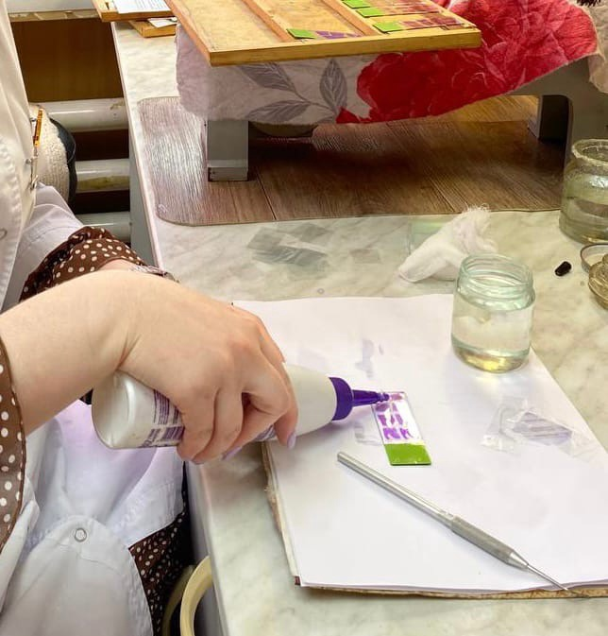
(Рисунок 7. Заключение среза в бальзам)
При заключении не наклеенных целлоидиновых срезов после просветления в ксилоле их вылавливают на предметное стекло. При этом предметное стекло опускают в ксилол, подводят под срез, расплавленный срез придерживают за верхний край препаровальной иглой и вытаскивают вместе со стеклом. Если вытащить из ксилола, а потом пытаться расправить его на стекле, он может быть безнадежно измят. Если срез наклеен на предметное стекло (например, парафиновые срезы), стекло со срезом после просветления извлекают из ксилола и обтирают обратной стороны и по краям сухой чистой тряпочкой. На срез наносят каплю канадского бальзама и накрывают его покровным стеклом. Чтобы избежать попадания под покровное стекло пузырьков воздуха, необходимо соблюдать следующие правила: каплю бальзама наносят на край среза, затем покровное стекло ставят у края капли на предметное стекло под углом 45^{о} , при этом бальзам растекается по краю покровного стекла. Свободный край покровного стекла придерживают препаровальной иглой и медленно опускают покровное стекло на срез. Бальзам при этом вытесняет воздух и растекается тонким слоем под покровным стеклом. Если бальзама было взято недостаточно и между стеклами остался воздух, можно нанести каплю бальзама у того края покровного стекла, где имеется воздух; бальзам затечет под стекло. Заключенные препараты оставляют для подсушивания в горизонтальном положении на лотках в течение 1-2 суток. После этого их можно поместить вертикально в специальные коробки для гистологических препаратов.

День №12. 20.05.2022 «Снятие парафиновых блоков.»
Очистка блоков.
После проведения гистологического исследования, материал залитый в парафин, необходимо снять с блоков и подготовить к архивированию.
Самым первым этапом является оплавление блоков в термостате.

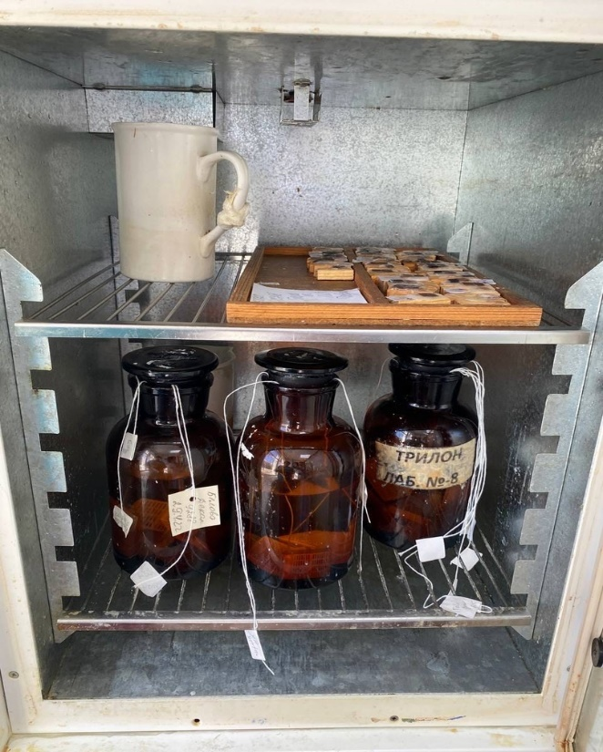
(Рисунок 8. Оплавление блоков)

После оплавления, каждый блок необходимо архивировать в соответствии с определенным номером, который указывается на стекле и на направлении. Далее весь материал хранится в архиве.

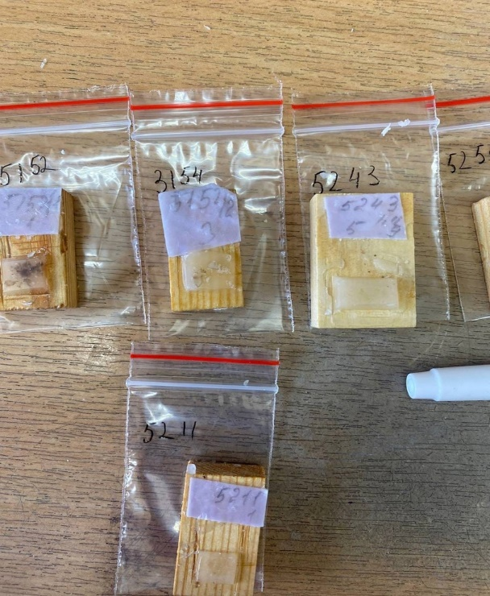
(Рисунок 9. Снятие блоков)
День №13. 21.05.2022 «Специальные методы окраски.»
Автоматизированные окраски.
Различают методы окраски для обзорных целей, применяемые для получения общего представления о морфологии ткани или органа, и специальные, предназначенные для выявления определенных элементов клетки или ткани.
Ниже рассматриваются лишь некоторые методы окрашивания для обзорных целей. Суть их обычно заключается в том, что при этом окрашиваются ядра и каким-то контрастным красителем— цитоплазма. Ядерные (основные) красители. для окрашивания ядер используются гематоксилин, кармин, сафранин и другие основные красители. Существует несколько способов приготовления растворов гематоксилина. Наиболее распространенным является гематоксилин Эрлиха.
Гематоксилин Эрлиха.
Для его приготовления 2,0 г гематоксилина растворяют в 100 мл 96% спирта и к полученному раствору добавляют 100 мл дистиллированной воды, 100 мл глицерина, 3,0 г калийных квасцов и 10 мл ледяной уксусной кислоты. Все ингредиенты нужно добавлять в указанной последовательности. Полученный раствор необходимо поставить на свету и при доступе воздуха не менее чем на 15 дней с тем, чтобы гематоксилин успел окислиться в гематин, который и является красящим веществом. Банку с раствором при этом накрывают бумажным колпачком или сложенной в несколько раз марлей. Гематоксилин Эрлиха окрашивает ядра в синий цвет. Его используют при окрашивании срезов гематоксилин – эозином.
Железный гематоксилин Гейденгайна.
окрашивает в черный цвет не только ядра, но и митохондрии, темные диски скелетной и сердечной мышечной ткани и другие структуры. для его приготовления 1 г гематоксилина растворяют в 10 мл 96% спирта, добавляют 90 мл дистиллированной воды и оставляют созревать на срок не менее 4 нед. Перед окрашиванием срезы протравливают в течение 2—12 ч в 2,5% растворе железоаммиачных квасцов. Раствор квасцов получают за счет 4-кратного разведения исходного 10% раствора, для приготовления которого используются кристаллы квасцов только фиолетового цвета. После промывания в дистиллированной воде срезы окрашивают в течение 1—36 ч раствором гематоксилина, разведенным вдвое по сравнению с исходным. В зависимости от исследуемого материала можно использовать и большие разведения красителя. Окрашенный срез ополаскивают дистиллированной водой и дифференцируют под контролем микроскопа в растворе железоаммиачных квасцов. После этого срезы промывают в водопроводной воде не менее 30 мин при частой смене воды.

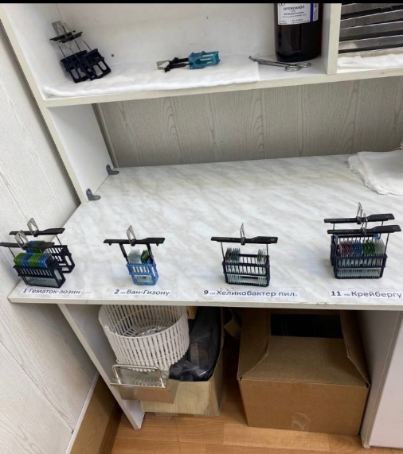
(Рисунок 10. Используемые окраски.)

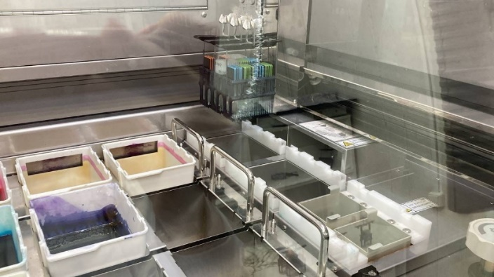
(Рисунок 11. Автоматизированный процесс окраски)

День №14. 22.05.2022. «Изучение техники и общих правил фиксации.»
Фиксация материала.
Фиксация — метод обработки ткани с целью закрепления ее прижизненной структуры. Это достигается путем воздействия на ткань специальных растворов (фиксаторов). Наиболее существенным изменением, происходящим в тканях под воздействием фиксатора - является процесс свертывания (коагуляции) белков. Количество фиксатора следует брать в 20-100 раз больше объема кусочка фиксируемого материала.
Существуют фиксаторы простые и сложные.
К простым относятся 10-20% раствор формалина, 96° спирт, 100 (абсолютный) спирт, 1-2% раствор осмиевой кислоты и др.
Сложные фиксаторы: спирт - формол (спирт 70° — 100 мл. и формалин 2-5 мл.) жидкость Ценкера (сулема — 5 г, сернокислый натрий — 1 г., двухромовокислый калий - 2,5 г, дистиллированная вода 100 мл., ледяная уксусная кислота 5 мл.) и др.
Продолжительность фиксации — от нескольких часов до 1 суток и более в зависимости от свойств фиксатора и характера исследуемого материала.
Правила работы с фиксаторами
Практически все фиксаторы относятся к токсичным веществам (альдегиды, ацетоны» спирты), некоторые ядовиты (сулема, тетраоксид осмия, метанол), поэтому необходимо соблюдать правила техники безопасности при работе с реактивами, которые используют в гистологической практике. Фиксацию и вырезку материала необходимо производить в вытяжном шкафу. Материал, извлеченный из фиксатора, содержащего формалин, желательно в течение нескольких минут промыть в проточной воде, так как пары формалина оказывают раздражающее действие на слизистые оболочки глаз и органов дыхания.
Промывка
После фиксации материал промывают (чаще всею в течение нескольких часов в проточной воде) с тем, чтобы избавить его от избытка фиксатора и различных осадков фиксирующих жидкостей. Изучить с помощью микроскопа такие фиксированные кусочки органов невозможно, т.к. они не прозрачны. Чтобы кусочек органа можно было микроскопировать, его надо разрезать на очень тонкие пластинки - срезы, толщина которых измеряется в микрометрах. Такие срезы получают с помощью специальных приборов - микротомов. Но для того, чтобы резать на 11 микротоме кусочек ткани, ее надо предварительно уплотнить. Это достигается путем пропитывания застывающими жидкостями - расплавленным парафином. Парафин в воде не растворяется, и поэтому промытый после фиксации кусочек ткани необходимо предварительно обезводить, и только затем пропитывать.

День №15. 23.05.2022. «Утилизация отработанного материала.»
В соответствии с Приказом Министерства здравоохранения РФ от 24 марта 2016 г. N 179н "О Правилах проведения патолого-анатомических исследований":
1) Медицинские отходы, образовавшиеся в результате проведения патолого-анатомических исследований, по истечении срока, предусмотренного подпунктами 1 и 2 пункта 30 настоящих Правил, утилизируются в соответствии с санитарно-эпидемиологическими правилами и гигиеническими нормативами.

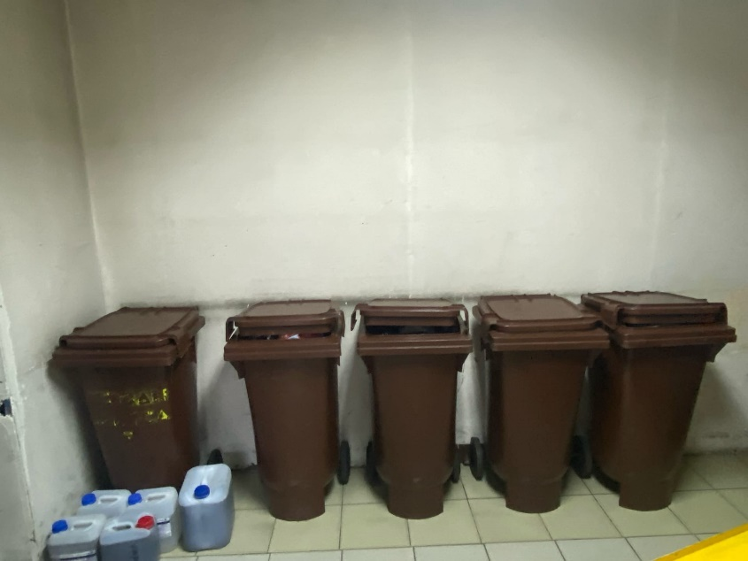
(Рис 12. Баки для отходов класса Б)

В патолого-анатомическом бюро (отделении) формируется архив, который включает следующие материалы:
- Направления;
- Протоколы;
- Журналы;
- Микропрепараты;
- Тканевые образцы в парафиновых блоках;
- Тканевые образцы в 10%-ном растворе нейтрального формалина;
Материалы, полученные по результатам патолого-анатомических вскрытий, указанные в пункте 34 порядка проведения патолого-анатомических вскрытий, утвержденного приказом Министерства здравоохранения Российской Федерации от 6 июня 2013 г. N 354н.

День №16. 24.05.2022. «Регистрация результатов исследования.»
Работа в регистратуре.
Во время доставки материала, работник регистратуры сверяет наличие бланка и биологического материала, выписывает в журнал соответствие или расхождение. В случае нисхождения материала и бланка, делают возврат в учреждение, где был забор.
После проведения исследования врач передает материал и ответ (диагноз) в регистратуру. На протяжении календарного года собирается весь запас на каждого врача, а по истечению года, все накопление убираются в архив, в зависимости от материла устанавливается срок хранения.
В соответствии с каждым пациентом выписывается протокол, номер которого пишется на всех блоках, предметных стеклах, влажном архиве, а также ведется запись в журнал, которая необходима при поднятии архива.
Поднятие архива производится в случаях, если родственники хотят удостовериться в правильности установленной причины смерти; при судебных делах, и др.
Также регистратура занимается выдачей свидетельства о смерти. В соответствии ответа врача, формируется документ, подтверждающий точность причины смерти.
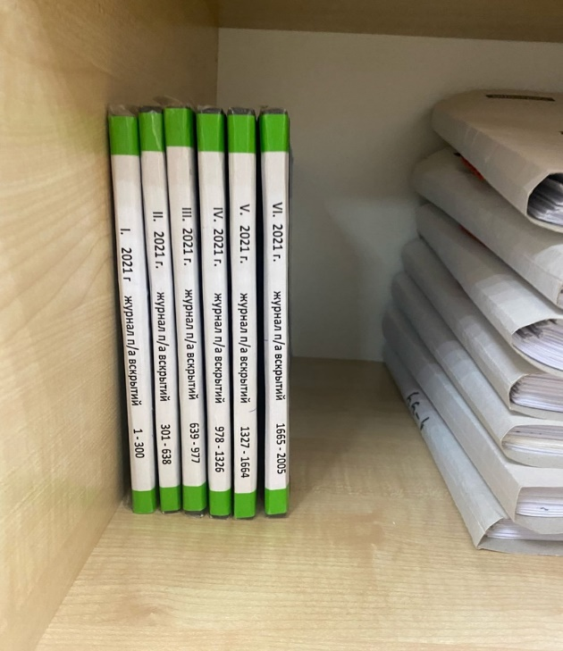
(Рисунок 13. Журналы вскрытий из регистратуры)

День №17. 25.05.2022 «Работа на криостате.»
Работа на криостате.
Если фиксация приводит к инактивации предполагаемых для изучения молекул (например, ферментов, биогенных аминов), используют микротом-криостат, позволяющий получить для световой микроскопии срезы толщиной 0,5–500 мкм из замороженной ткани в термически изолированной камере с низкой (до –35 °C) и регулируемой температурой.

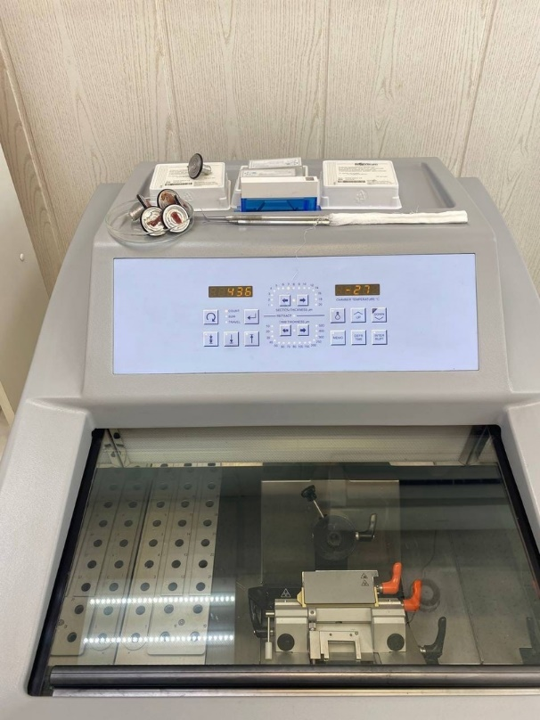
(Рисунок 14. Криостат)
Криостаты широко применяются в приготовлении срезов для экстренной диагностики новообразований у больных в момент удаления опухоли. В криостатах последнего поколения предусмотрены независимая система охлаждения ткани и ножа, а также ручная или автоматическая система подачи образца.
Криостат - специализированная холодильная камера с установленным в ней микротомом, в которой имеются отверстия для рук, люминесцентная лампа и смотровое стекло. Надежная изоляция позволяет поддерживать в криостате температуру от -5 до -25 °С. Отрицательными моментами при работе с криостатом являются значительное переохлаждение рук оператора, недостаточная освещенность рабочего поля, а также невозможность ориентировать объект относительно кромки ножа.
Существуют также физические способы фиксации материала, наиболее распространенным из которых является быстрое замораживание кусочка органа с помощью жидкого азота и других средств. Для резки замороженного материала используют специальные приборы — криостаты, или замораживающие микротомы.
Для получения качественного замороженного среза необходимым условием является быстрое замораживание ткани, при котором вода не кристаллизуется, а переходит в состояние аморфного льда.
Скорость замораживания, в первую очередь, ограничивается скоростью теплопереноса. Ткань биопсийного материала сама по себе обладает низкой теплопроводностью. Поэтому быстро и равномерно охладить образец большого объема без повреждений невозможно. Для обеспечения максимальной скорости охлаждения биоптат следует замораживать в жидкой среде. Эта жидкость (хладагент) должна иметь точку плавления ниже температуры инициации кристаллизации воды - 70°С. Этому требованию удовлетворяет ряд алканов - это пентан, 2-метилбутан (изопентан), n-гексан, гептан.
Поставленная в работе цель, таким образом, достигается путем замораживания ткани в n-гексане, охлажденном до температуры плавления (-95°С), в форме пластинки толщиной не более 3 мм и изготовлением из нее в криостате срезов толщиной менее 7 мкм по стандартной методике, с последующей быстрой фиксацией и окраской.

День №18. 26.05.2022 «Дезинфекция.»
Обработка рабочей поверхности.
Дезинфекция – это комплекс мероприятий, направленных на уничтожение микроорганизмов, способных вызвать инфекционные заболевания.
В течении рабочего дня необходимо соблюдать технику безопасности. Во время работы с любым биологическим материалом, каждому сотруднику необходимы СИЗ, для снижения риска инфицирования. Но, также бывают и несчастные случаи, которые необходимо предотвратить с помощью средств в аптечке, находящейся в каждой лаборатории. После окончания работы следует тщательно вымыть руки , а в соответствующих случаях вычистить зубы и прополоскать рот. Необходимо убрать свои рабочие места, закрыть и поставить в вытяжной шкаф все посуды с летучими и легковоспламеняющимися веществами.
Инструментарий, перчатки и стол с доской, на которой производится вырезка, после окончания работы должны быть хорошо вымыты водой и обработаны дезинфицирующим раствором.
Ежедневно по окончании вскрытия и туалета трупа секционный стол, малый столик, инструменты, чашки весов, раковины, ванночки для органов, решетки, полы тщательно моются холодной, затем горячей водой, дезинфицируются 5 % раствором хлорамина. Секционная проветривается и облучается бактерицидной лампой в течение 3 часов. Повторное использование резиновых перчаток допускается только после их стерилизации.
Полная уборка секционной и трупохранилища проводится не реже одного раза в месяц с применением при мойке 3-5 % раствора хлорамина или 2,5 % осветленного раствора хлорной извести, а также после вскрытия трупов инфекционных больных.

День №19. 27.05.2022. «Приготовление и наклеивание срезов на предметное стекло.»
Приготовление срезов на микротоме.
Для изготовления срезов из парафиновых блоков обычно используются два типа микротомов - санные и ротационные.
На санном микротоме с ручным приводом невозможно стабильное получение парафиновых срезов тоньше 4 мкм, даже при использовании специального парафина.
Как в санных, так и в ротационных микротомах для изготовления срезов могут быть использованы многоразовые ножи (которые можно точить и править) и специальные одноразовые лезвия. При изготовлении срезов их следует снимать с микротомного ножа при помощи кисточки и препаровальной иглы таким образом, чтобы не коснуться режущей кромки ножа. По окончании работы нож следует тщательно очистить от остатков срезов и кусочков прилипшего парафина при помощи тряпочки, смоченной бензином, петролейным эфиром или ксилолом.

Срезы с ножа обычно собирают на дистиллированную воду .
При снятии срезов на воду для обеспечения хорошего их расправления воду подогревают до 37°-40°С (так, чтобы срезы расправились без подплавления парафина). Расправленные срезы вылавливают на приготовленные предметные стекла. Можно снимать срезы и на дистиллированную воду, помещенную на предметное стекло (обычно по 2-3 капли воды на стекло). В этом случае расправления срезов добиваются, нагревая стекла с плавающими на воде срезами на нагревательном столике или над пламенем спиртовки.
Перед наклеиванием срезов предметные стекла должны быть подготовлены для того, чтобы в ходе дальнейшей обработки срезы не отклеивались.
Сначала предметные стекла тщательно промывают в теплой мыльной воде, прополаскивают в чистой водопроводной (а лучше дистиллированной) воде и насухо протирают неворсистой тканью (лучше льняной). Такие стекла можно завернуть в чистую бумагу и использовать по мере необходимости. Перед работой необходимое количество предметных стекол погружают в эксикатор (или банку с притертой пробкой) с жидкостью Никифорова (этанол-эфир 1:1) или 96% этанолом. В жидкости Никифорова происходит окончательное обезжиривание стекол.

День №20. 28.05.2022. «Декальцинация для гистологического исследования.»
Правила декальцинации.
Декальцинация – это процесс удаления солей кальция из предварительно фиксированных образцов костной ткани, подобная процедура делает возможным дальнейшую вырезку и гистологическую обработку образцов для микроскопической оценки. В доклинических исследованиях, в частности, проводимых на крысах, часто возникает необходимость в обработке образцов, содержащих костную ткань.
Материал для декальцинации помещают в гистологические кассеты. Декальцинация каждого случая проводится в отдельной пластиковой емкости объемом не менее 200 мл, для контроля выбирают наиболее крупный образец. Процедура проводится без использования каких-либо приспособлений. Подогрев, мешалки, вакуум, микроволны, ультразвук и воздействие электрического поля могут изменить структуру белковых молекул и повредить антигены.
Объем декальцинатора по отношению к объему ткани должен быть, как минимум, в 50 раз больше, поскольку процесс извлечения происходит путем диффузии кальция в раствор. В свежем растворе декальцинация проходит сильнее. Необходимо заменять раствор на свежий ежедневно.
Определение окончания декальцинации
Это очень важный момент, так как он позволяет предотвратить необратимое разрушение тканей. Имеется несколько способов определения окончания процесса декальцинации.
- Сгибание кусочка
- Проба образца тонкой иголкой
- Углекислотный тест
- Всплывание образца на поверхность
- Оксалатный тест
- Гравиметрический тест
Костные образцы, фиксированные в 10% нейтральном забуференном формалине, могут быть декальцинированы с использованием разных декальцинирующих жидкостей, но с обязательным контролем окончания декальцинации. Такой подход позволяет контролировать качество декальцинации ткани, которая впоследствии будет подвергнута как рутинным, так и ИГХ-исследованиям. Декальцинацию для таких случаев важно проводить растворами на основе солей ЭДТА с нейтральной рН. Если в данной лаборатории ИГХ-методы не выполняются, то макроскопически репрезентативный образец, зафиксированный в 10% нейтральном забуференном формалине, должен сохраняться в 70% этиловом или изопропиловом спирте до тех пор, пока не потребуется ИГХ-исследование. Это чрезвычайно важно для выбора лечебной тактики при гематологических заболеваниях и опухолях костной ткани.
На рисунке №9 можно заметить, как оплавляются костные препараты на нижней полке термостата.

